KTÜ MİMARLIK FAKÜLTESİ MİMARLIK BÖLÜMÜ
2015-2016 GÜZ YARIYILI BİTİRME ÇALIŞMASI

KONU: SÜRDÜRÜLEBİLİR KONUT YERLEŞKESİ

1. GENEL AÇIKLAMA

GİRİŞ

Ekolojik dengenin bozulmasında, doğal kaynakların zarar görmesinde yapılı çevre tasarımının önemli bir rolü vardır (Oktay 2011, Utkutuğ 2011, Yeang 2012). Bu nedenle doğal ve yapılı çevrenin hızla değiştiği ve dönüştüğü süreçte, insan ve doğa arasında ideal dengenin kurulabilmesini hedefleyen sürdürülebilirlik kavramı, günümüzde ve gelecekte mimarlık alanının gündeminde olan vazgeçilmez bir unsurdur (Oktay, 2011). İnsanoğlunun ve onları saran ekosistemlerin bugünkü ve gelecekteki varlığını sağlıklı olarak sürdürebilmesi zemininde yürütülen çalışmalar “sürdürülebilirlik felsefesine” dayanmaktadır (Utkutuğ, 2011). Değişik bağlamlar çerçevesinde içeriği zenginlik kazanmış olan sürdürülebilirlik felsefesi, bugünkü ve gelecekteki yaşamın sağlıklı olarak sürdürülebilmesine odaklanmış çevreci yaklaşımlar perspektifinden mimarlık alanı için ele alındığında farklı tanımlar ile özetlenebilmektedir (Yamaçlı vd. 2011, Utkutuğ 2011):

“Sürdürülebilir mimarlık, içinde bulunduğu koşullarda ve varlığının her döneminde, gelecek nesilleri de dikkate alarak yenilenebilir enerji kaynaklarının kullanımına öncelik veren; çevreye duyarlı, enerjiyi, suyu, malzemeyi ve bulunduğu alanı etkin şekilde kullanan insanların sağlık ve konforunu koruyan yapılar ortaya koyma faaliyetlerinin tümüdür. Başka bir ifade ile insanların mekân gereksinmelerini doğal sistemlerin varlığını ve geleceğini tehlikeye sokmadan yerine getirme sanatıdır (Sev, 2009)”.

“Sürdürülebilir mimarlık, günümüzde var olan olumlu çevre koşullarının ve bu koşulların oluşturduğu toplumsal, kültürel ve çevresel imkânların doğaya verilen zararı minimumda tutarak gelecek nesillere aktarılmasını gerekli kılmaktadır. Gelişen ve değişen değerler, mimarların eski çağlardan günümüze kadar sürekli etkileşim içinde olduğu doğal ve yapılı çevreyi yeniden biçimlendirmekte ve değiştirmektedir. Bu değişim hem çevresel hem de toplumsal sürdürülebilirliği gündeme getirmektedir (Guedes vd. 2009)”.

“Sürdürülebilir mimarlık, doğal kaynakların kullanımını azaltmayı ve üretim-tüketim oranlarını dengede tutmayı hedefleyen mimari tasarım olgusu olarak tanımlanmaktadır. Bu kavram ayrıca insan ve doğa ilişkisini bir arada tutarak, iklim ve topografik yapının girdi olarak düşünülmesi ve kaynakların etkin kullanımına dikkat edilmesi gereken bir yaklaşım olarak ifade edilmektedir (Kremers, 1995)”.

Sürdürülebilir mimarlık kavramı yapıyı genel olarak ekolojik, ekonomik, sosyal-kültürel olmak üzere üç farklı boyutta ele almaktadır:

Ekolojik sürdürülebilirlik kaynakların ve ekosistemin korunumu,

Ekonomik sürdürülebilirlik kaynakların uzun süre kullanımı ve kullanım maliyetlerinin en aza indirgenmesi,

Sosyal ve kültürel sürdürülebilirlik insan sağlığı ve konforunun sağlanması, sosyal ve kültürel değerlerin korunması,

olarak açıklanmaktadır (Dikmen,2011). Ayrıca sürdürülebilirlik, mimari sürecin planlama, tasarım, uygulama, kullanım, yıkım ve yeniden planlama evrelerinin tümünü kapsamaktadır (Sev, 2009). Kavram, mimarlık alanına sunduğu kapsamlı araştırma başlıklarıyla çözümlemeci bir potansiyele sahiptir. Gerek ülkemizde ve gerekse yurt dışında konuyla ilgili çok sayıda bilimsel, akademik ve sivil toplum kuruluşlarına ilişkin yeni araştırma alanları gelişmektedir. Bu bağlamda sürdürülebilirlik, mimarlık kuram ve pratiği ile eğitiminde yeni kavramları tartışmaya açması ve böylelikle meslek alanında entelektüel açılımları geliştirmesi yönleriyle gündemdedir (İncedayı, 2007). Tüm bu nedenler ile “Sürdürülebilir Konut Yerleşkesi Tasarımı”, KTÜ Mimarlık Bölümü 2015-2016 Güz Yarıyılı Bitirme Çalışması konusu olarak belirlenmiştir.

AMAÇ VE KAPSAM

Bitirme çalışmasında, sürdürülebilirlik için uygulanabilecek ilkelerin konu kapsamında öğrenciler tarafından araştırılması beklenmektedir. Sürdürülebilirlik açısından ele alınan ilke ve ilkelerin, sayı ve kapsam olarak ne düzeyde kullanılacağı tasarımcının sorumluluğunda olmakla birlikte sürdürülebilirliğin ekolojik, ekonomik ve sosyal-kültürel olarak ayrılan boyutları, mimari tasarım aşamasında herhangi biri gözardı edilmeden bütüncül bir yaklaşımla ele alınmalı ve ihtiyaç programı ile tutarlı bir tasarım hedefine ulaşılmalıdır. Amaç, verilen alanda “küçük komşuluk ünitesi” programı ve ölçeği çerçevesinde sürdürülebilirlik ilkelerini kullanarak bir tasarım ortaya koymaktır.

İHTİYAÇ PROGRAMI

Konu kapsamında tasarımcılardan verilen alanda 60-120 konut biriminden oluşan “küçük komşuluk ünitesi” tasarlamaları istenmektedir. Küçük komşuluk ünitesi, sosyal açıdan komşuluk ilişkilerinin kurulup geliştirilebileceği en küçük konut yerleşme birimi olarak tanımlanabilir. Bu büyüklükteki bir yerleşmede ortalama 300-600 kişinin yaşayacağı kabulü yapılmaktadır. Burada yaşayan insanların ihtiyaçlarını karşılamaya yönelik olarak çocuk oyun alanı/alanları zorunlu tasarlanmak üzere diğer sosyal, kültürel, sportif, alışveriş, inanç gibi kullanımlara yönelik öneriler büyüklük, konum ve kullanım açısından gerekçesi açıklanmak koşulu ile tasarımcı tarafından önerilebilir. Sağlık, eğitim, ticaret, idari gibi farklı işlevlerden oluşan ve daha geniş ölçekte düşünülmesi gereken kamusal ihtiyaçların, alanın en yakınındaki birimlerden veya kentin merkezi hizmet alanlarından karşılanacağı kabulü yapılacaktır. Bu nedenle bu türden hizmet sağlayan kentsel kullanım alanları ile ilişki kurulmalı ve analiz edilmelidir. Tasarım kararlarının oluşturulmasında bu analizler önemsenmektedir.

Konut büyüklüklerinin toplam konut sayısı içindeki dağılımında TÜİK verilerinden yaklaşık olarak hesaplanan ve Trabzon kenti için verilen hane halkı oranlarından faydalanılacak ve bu veriler esas alınacaktır (Bkz. Tablo 1).

Tablo 1. Trabzon kentinde hanelerin hane büyüklüğüne göre yüzde (%) dağılımı (2000).
Hane Halkı Büyüklüğü (Kişi)
1-2 Kişi | 3-4 Kişi | 5-6 Kişi | 7+ Kişi
%18 | %46 | % 30 | % 6

*Trabzon kenti için ortalama hane halkı büyüklüğü 4 kişidir ve kişi başına düşen konut alanı ise yaklaşık 25-30 m² olarak kabul edilebilir.

*Yönetmelikler gereği otopark kullanımları, her iki konuta (veya her bir konuta) bir araçlık otopark yeri sağlanmak koşulu ile açık ya da kapalı olarak düzenlenmelidir. Bu durumun sürdürülebilirlik ilkesi dikkate alınarak tasarımcı tarafından yorumlanması beklenmektedir.

KAYNAKLAR

Dikmen, B. Ç., “Enerji Etkin Yapı Tasarım Ölçütlerinin Örneklenmesi”, Politeknik Dergisi, Gazi Üniversitesi, cilt:14, sayı:2, sayfa: 121-124, Ankara, 2011.

İncedayı, D., “Sürdürülebilirliğin Kültürel Boyutu”, Dosya 5:Sürdürülebilirlik: Kent ve Mimarlık, TMMOB Mimarlar Odası Ankara Şubesi Yayını, sayfa: 30-36, İstanbul, 2007.

Guedes, C.M., Piheiro, M., Alves M.L. “Sustainable Architecture and Urban Design in Portugal: An overviee” Renewable energy:34,2009.

Kremers, J., Defining Sustainable Architecture, 1995.

Oktay, D., “Mimarlık ve Sürdürülebilirlik: Güncel Bir Değerlendirme ve Öneriler”, Güney Mimarlık, sayı:6, sayfa:14-16, İstanbul, 2011.

Sev, A., Sürdürülebilir Mimarlık, Yem Yayını, İstanbul, 2009.

Utkutuğ, G., “Sürdürülebilir Bir Geleceğe Doğru Mimarlık ve Yüksek Performanslı Yeşil Bina Örnekleri”, x. Ulusal Tesisat Mühendisliği Kongresi, sayfa: 1517-1538, İzmir, 2011.

Yamaçlı, R., Tokman, Y.L., Demir, Y., Tatar, E., Güldoğan, İ., “Sürdürülebilir Bir Mimari Tasarım Stüdyosu Deneyimi: Seyitgazi Mimari Potansiyelinde Toplumsal ve Kuramsal Bütünleşme”, 2. Mimari Tasarım Eğitimi Sempozyumu Bildiriler Kitabı, sayfa: 257- 268, YTÜ, İstanbul, 2011.

Yeang, K., Eko Tasarım, Yem Yayın, İstanbul, 2012.

2. BİTİRME ÇALIŞMASI TAKVİMİ

14 Eylül 2015 Pazartesi Güz Yarıyılı derslerinin başlaması

16 Eylül 2015 Çarşamba Konu ile ilgili bilgilerin bitirme öğrencilerine dağıtılması
(Saat 10.00)

28 Eylül 2015 Pazartesi Soruların raportörlere iletilmesi
(Saat 12.00 ye kadar)

30 Eylül 2015 Çarşamba Jürinin toplanarak soruları yanıtlaması
(Saat 10.00 / Mimarlık Bölümü Seminer Salonu )

02 Ekim 2015 Cuma Soruların yanıtlarının ilan edilmesi

14 Ekim 2015 Çarşamba Ön inceleme dosyalarının raportörlere teslimi
(Saat:10.00-12.00 / Mimarlık Bölümü Küçük Seminer Salonu)

14 Ekim-20 Ekim 2015 Ön inceleme dosyalarının jüriler tarafından incelenerek değerlendirilmesi

21 Ekim 2015 Çarşamba 1. Ara Jüri Değerlendirmesi
(Saat 9.00’da ilan edilen yerde yapılacaktır.)

23 Ekim 2015 Cuma Ön inceleme dosyalarının öğrencilere iade edilmesi
(Saat:10.00-12.00 / Mimarlık Bölümü Küçük Seminer Salonu)

18 Kasım 2015 Çarşamba 2. Ara Jüri Değerlendirmesi
(Saat 9.00’da ilan edilen yerde yapılacaktır.)

25 Aralık 2015 Cuma Bitirme Çalışması Teslimi
(saat 17.00’ye kadar jüri raportörlerince Erdem Aksoy Deney Tasarım Laboratuvarında teslim alınacaktır.)

28-31 Aralık 2015 Ön değerlendirme
(Jürilerin teslim edilen bitirme çalışmalarını ön değerlendirmede incelemesi)

04 Ocak 2016 Pazartesi Final Değerlendirmesi
(saat 9.00’da ilan edilen yerde yapılacaktır.)

3. BİTİRME ÇALIŞMASI GENEL ESASLARI

3.1. BİTİRME ÇALIŞMASI GENEL DEĞERLENDİRME İLKELERİ

Şehircilik ve Planlama İlkeleri
- Sürdürülebilirlik ilkelerinin tasarım probleminin ölçeğine bağlı olarak (kentsel sürdürebilirlik, sokak ekolojisi vb.) gözetilmesi,
- Çalışma alanında yapılacak tasarım ile yöreye kimlik kazandırılması (kentsel doku vb.),
- Çalışma alanında tasarlanan yapının oluşmuş kentsel yakın çevre ve bu çevredeki kamusal kullanım alanları, mahalle ve kent merkezleri ile yaya/taşıt, servis ilişkilerinin sağlıklı kurulması,
- Çalışma alanında yapılan konut grubunun kendi içindeki yaya/taşıt, servis ilişkilerinin sağlıklı kurulması, özürlüler için özel önlemlerin alınması,
- Ana trafik aksı ile olan ilişkinin sağlıklı kurulması, duran-hareketli taşıt ayrımının mevcut standartlara ve normlara uygun olarak düzenlenmesi,
- Fiziksel /doğal/yapay çevre koşullarının dikkate alınması,
- Alan içinde sosyal etkileşime olanak verecek ve komşuluk ilişkisini pekiştirecek uygun mekânlar önerilmesi,
- Kentsel ölçekte analiz yapılması,

Bina Bilgisi Tasarım İlkeleri
- Tasarımın özgünlüğü, tema/ana yaklaşım ilkelerinin ve yaratıcılığın ortaya konması,
- Çevre ilişkileri, bağlamın değerlendirilmesi (anlam ve simgesel boyut, yakın çevre ve kent kimliği, mevcut yapılaşmış çevre, sosyal çevre, topografya vb.),
- Dış mekan oluşumu ve kalitesinin tasarıma yansıtılması (yapı/yapı grubu çevre ilişkileri, mekan akışı, boyutlanma, biçimlenme, yeşil, su vb.),
- Mekân örgütlenmesi ve işlevsel organizasyon ilişkisinin sağlanması,
- Bina öğeleri (giriş, merdiven, galeri, wc vb.) ve ilişkili mekânların biçimlenmesi /organizasyonunun ortaya konması,
- İç mekân zenginliği, uygun boyutlanma-biçimlenme-ilişkiler/akışların belirtilmesi,
- Güncel teknoloji tasarım ilkelerinin kullanımı,
- Engellilerin tasarımın tüm aşamalarında göz önüne alınması.

Yapı Bilgisi İlkeleri
- Yapım yöntemi seçimi (geleneksel ve/veya endüstrileşmiş) ve bu yöntemin genel ilkelerine uygun olarak yapının oluşturulması,
- Yapım yöntemi, yükler, açıklıklar, çevresel koşullar vb. dikkate alınarak taşıyıcı sistemin seçimi, taşıyıcı sistem ve malzeme ilişkilerinin kurulması,
- Mimari yapıya uygun yapı malzemesi seçimi (geleneksel ve/veya çağdaş), yapı elemanlarının doğru veya rasyonel detaylandırılması, elemanlar arasındaki ilişkinin doğru kurgulanması,
- Yapı oluşturmada gerekli yönetmeliklerin dikkate alınması (Deprem Yönetmeliği, Isı Korunum Yönetmeliği, vb.) yapının ısı, ses, su, nem ve yangın korunumunun sağlanması,
- Yapı güvenlik sistemlerinin araştırılması,
- Isıtma, havalandırma, aydınlatma, sıhhi tesisat, drenaj, elektrik, vb. donatım sistemlerinin seçiminde enerji etkin yöntem ve tekniklerin değerlendirilmesi,
- Sürdürülebilir mimari ilkeleri göz önüne alarak yenilenebilir enerji kaynaklarının kullanımına öncelik veren, çevreye duyarlı, enerjiyi, suyu, malzemeyi ve bulunduğu alanın çevresel ve iklimsel verilerini etkin şekilde kullanan çözüm önerileri oluşturulması /geliştirilmesi.

Mimarlık Tarihi İlkeleri
- Mimarlık Tarihi bağlamında kent kimliğinin dikkate alınması,
- Bu bağlamda çalışma alanının tarihi çevre sürekliliğinin irdelenmesi,
- Tarihi çevreyle ve anıtlarla doğru ilişkiler kuran, yok etmeyen, onunla birlikte var olan bir yaklaşım çabası.

Restorasyon ve Koruma İlkeleri
- Çalışma alanında yapılacak tasarımlarda ve düzenlemelerde kente ilişkin tarihi dokunun, yapı karakterlerinin ve ilkelerinin göz önüne alınması,
- Kentsel kimlik öğelerinin değerlendirilmesi (simgesel ve anlamsal olarak),
- Tarihi sokak silueti ve sokağın sosyal geçmişinin yeni tasarımlarda anlam kazanması.

3.2. BİTİRME ÇALIŞMASI SÜRESİNDE İSTENENLER

DÖNEM İÇİNDE İSTENENLER (Belirtilen 3 madde zorunludur.)

- Ön İnceleme Dosya Teslimi

Ön İnceleme Dosyasında yer alacak çalışmalarda beklenen amaç; toplanan bilgilerin tasarım sürecinde kullanılması ve bu süreçte, tasarım kararlarının bu bilgilerden hareketle nasıl oluşturulduğunun ifade edilmesidir. Bu amaçla;
- Konu ile ilgili örneklerin incelenmesi (işlev organizasyonu, kavramsal kurgu, çevre ilişkisi, biçimsel/simgesel özelliklerin analiz edilmesi),
- Konu ile ilgili çeşitli bilimsel çalışmaların (makale, tez ve araştırmalar, vb) değerlendirilmesi,
- Çalışma alanı etüdü (alan analizi, tasarımı sınırlayıcı ve yönlendirici etmenler, zemin nitelikleri, trafikle ilişkiler, vb.),
- Fonksiyonel kurgu ve program analizi,
- Genel yerleşim kararlarına ilişkin tasarım yaklaşımları,
ön inceleme dosyasında yer almalıdır.

Üretilen çözüm şemalarının çalışma alanının özellikleri ile olan bağlantısı/uyumu çeşitli grafiksel anlatımlarla gösterilmelidir. Ön inceleme dosyası, tasarım sürecinin her aşamasında başvurulan (kendi kendini denetleyen) bir kaynak olmalıdır.

NOT: Ön inceleme dosyasının her öğrenciye özel ve özgün olması gerekmektedir. Aksi durumda kopya kabul edilecektir.

- Jürinin I. Ara Değerlendirmesine Katılarak Eleştiri Almak

Ön inceleme dosyasında elde edilen bilgiler doğrultusunda ağırlıklı olarak tasarım ana kararları ile ilgili önerilerin (konum planı düzeyinde yerleşim kararları, işlevsel dağılım, kütle düzeni vb.) sunulması beklenmektedir.

I. Ara Jüri Değerlendirmesinde İstenenler:
- 1/5000 veya 1/1000 Kavramsal Plan (Ulaşım ve yakın çevre)
- 1/500 Konum Planı/Siluetler
- 1/500 Maket
- Kat planları üzerinde işlevsel dağılım kararları (ölçek isteğe bağlı)
- Kütle/Form/Düzen kararları (ölçek isteğe bağlı)
- Yakın çevresini gösteren görünüşler/perspektifler

- Jürinin II. Ara Değerlendirmesine Katılarak Eleştiri Almak

Önerilen tasarım kararlarının geliştirilmesi beklenmektedir. Tasarım ana kararlarına uygun projenin kurgusu; planlar, kesitler, görünüşler ve detaylar düzeyinde 1/1000 ölçekten 1/20 ölçek düzeyine kadar hazırlanmalıdır.

II. Ara Jüri Değerlendirmesinde İstenenler
- 1/5000 ve/veya 1/1000 Kavramsal Plan (Ulaşım ve yakın çevre)
- 1/500 Konum Planı / Siluet
- 1/200 Planlar, Kesitler ve Görünüşler
[Kat planlarının tümü, plan düzlemindeki organizasyonları birlikte algılanacak şekilde, aynı pafta üzerinde 1/200 ölçek tekniğine uygun olarak çizilecektir (çevre yollar, arsa sınırı ve bu sınır içindeki tüm yapıların planı, aynı paftada birlikte gösterilecektir). Kesit ve görünüşlerde de aynı ilke uygulanacaktır.]
- 1/100 Taşıyıcı Sistem Planı
[Taşıyıcı sistem planı, plan düzlemindeki organizasyon ile uyumlu, farklı plan tiplerini içerecek şekilde kısmi olarak 1. kattan 1/100 ölçek tekniğine uygun olarak çizilmelidir.]
- 1/20 Sistem Detayı (Plan, kesit görünüş)
- 1/500 Maket

NOT: Bu 3 çalışmanın tamamına katılım vize koşuludur. Aksi durumda bitirme çalışması teslimi yapılmaz.

DÖNEM SONUNDA İSTENENLER

- 1/5000 veya 1/1000 Kavramsal Plan (Ulaşım ve yakın çevre)
- 1/500 Konum Planı/Siluetler
- 1/200 Planlar
- 1/200 Kesitler
- 1/200 Görünüşler
- 1/100 Planlar, Kesitler ve Görünüşler (Farklı büyüklükteki her bir tip konut birimi için)
- 1/100 Taşıyıcı Sistem Planı
- 1/20 Sistem Detayı; plan, kesit görünüş
- 1/2, 1/5, 1/10 Nokta Detayları
- 1/500 Maket
- Mimari Açıklama Raporu (A4 boyutlu kâğıda bilgisayarda yazılmalı veya pafta içerisinde yer almalıdır. Birimlerin m^{2’}lerine ilişkin bilgi verilmelidir)
- Projenin CD (dwg, dxf, pln, vb. formatlarda teslim edilmelidir.) ve A3 çıktı kopyası
- İsteğe bağlı sunumlar (Perspektif, grafik kurgular vb.)

Not: Bitirme çalışması final değerlendirmesi için istenen maddelerden (1-11) herhangi birinin eksik teslim edilmesi durumunda öğrenci sınava alınmayacaktır.

3.3. DÖNEM SONUNDA İSTENENLERLE İLGİLİ AÇIKLAMA

Kavramsal Plan (Ulaşım ve yakın çevre, Ölçek:1/5000 veya 1/1000)

Kavramsal plan 1/5000 veya 1/1000 ölçeğinde, uygun teknikle çizilmelidir.
- Tasarım ilkeleri ve çevresel veriler gösterilmelidir.
- Hâkim rüzgâr, manzara, güneş gibi coğrafi verilerin tasarım kararlarına etkisi belirtilmelidir.
- Mevcut durum (sınırlar, yollar, yeşil örtü, vb.), imar hatları ve saha düzenlemeye ait çizgiler farklı teknikle çizilmelidir.
- Kentle taşıt bağlantısı ve alana taşıt-yaya yaklaşımı ve mekânsal kurgunun kent verileriyle ilişkilendirilmesi grafiksel, vb. tekniklerle ifade edilmelidir.

- Konum Planı / Siluetler (Ö: 1/500)
- Konum planı 1/500 ölçeğine uygun teknikte hazırlanmalı; hakim rüzgar, manzara, güneşlenme gibi veriler ile kuzey yönü işaretleri aynı yerde ve toplu olarak gösterilmelidir.
- Mevcut durum (sınırlar, yollar, yeşil örtü, vb.), imar hatları ve saha düzenlemeye ait çizgiler farklı teknikle çizilmelidir.
- Blok/bloklar harflendirilmeli ve yüksek bloklar yükseldikçe kalınlaşan çizgilerle ifade edilmelidir.
- Blok/blokların içine kat adetleri yazılmalı, paftanın uygun bir yerine toplam inşaat alanı verilmelidir.
- Bina ana giriş kotu ± 0.00 alınarak yapı veya yapı blokları kotlandırılmalı, bina ana giriş bitmiş döşeme üstü kotu ± 0.00 arazi röper kotlarına bağlanmalıdır.
- Otopark alanları, yaya ve taşıt yolları, iç avlu ve meydanlar tekniğe uygun çizilmelidir.
- Şev, istinat duvarı, rampa ve basamaklara başlangıç ve bitiş noktalarından, alt ve üst kotlar ile avluların bitmiş üst kotları plankotede röper kotuna göre kodlandırılmalıdır.
- Peyzaj mimarisi ile ilgili görüş ve öneriler bu paftada gösterilmelidir.

- Kat Planları (Ö: 1/200)
- Kat planlarının tümü, plan düzlemindeki organizasyonları birlikte algılanacak şekilde, aynı pafta üzerinde 1/200 ölçek tekniğine uygun olarak çizilecektir (çevre yollar, arsa sınırı ve bu sınır içindeki tüm yapıların planı, aynı paftada birlikte gösterilecektir).
- Zemin kat planları 1/200 ölçek tekniğine uygun, binalar arası ve çevre ilişkileri, bina girişleri, zemin kaplamaları vb. zemin bina ilişkilerini gösterir tüm elemanlar, kotlar bu planda çizilmelidir. Bu planda açık, yarı açık mekânlar, geçiş mekânları ölçeğin gerektirdiği hassasiyetle işlenmelidir.
- Zemin kat planları çevrelerindeki açık alan düzenlemeleri ile birlikte ele alınmalı tretuvar, bağlantı yolları, rampalar, giriş platoları, kuranglezler belirtilmelidir.
- Paftalar kuzey yönü yukarıda kalmak kaydıyla aynı bakış yönüne göre düzenlenmeli, üzerine ölçeği yazılmalıdır.
- Konunun sistematiğinin kavranabilmesi bakımından yapı dış ölçüleri, dıştan bina cephesine doğru 2 ölçü çizgisi olarak düzenlenmelidir. 1. çizgide blok ölçüsü, 2. çizgide taşıyıcı aks ölçüleri verilmelidir. Ölçü yazıları plan anlatımını bozmayacak şekilde okunabilir uygun büyüklükte ve yerde verilmelidir.
- Dilatasyon hatları uygun teknikle verilmelidir.
- Her mekân ismi uygun bir yerinde sistematik olarak verilmelidir.
- Taşıyıcı elemanlar ile bölücü elemanlar uygun çizim tekniği ile ifade edilmelidir.
- Mekânlarda önerilen sabit ve hareketli donatılar tekniğine uygun gösterilmelidir.
- Blok/bloklar harflendirilmeli veya isimlendirilmeli ve kapsadıkları ünitelerin genel isimleri ile dış ölçü çizgileri, civarına uygun bir şekilde yazılmalıdırlar.
- Her kat planına, planların kesit geçirilen yerlerinden kesit çizgileri, bakış yönleri ile birlikte verilmelidir.
- Merdiven ve rampalara çıkış yönünü belirtecek, çıkış okları çizilmelidir. Merdiven ve rampaların başlangıç ve bitiş noktalarına kotlar, rampalara rampa eğimi yazılmalıdır.
- Bina ana giriş kotu ± 0.00 kabul edilerek kot farkı olan tüm döşemelere kotları yazılmalıdır. Bütün girişler isimlendirmeli ve ± 0.00 kotuna göre kodlandırılmalıdır.

- Kesitler (Ö: 1/200)
- Kesitler, konut gruplarının çevreyle ve birbirleriyle olan düzenlerini de ifade edecek biçimde 1/200 tekniğine uygun olarak çizilmelidir.
- En az iki adet olmak ve kesitlerden biri ana merdivenden geçmek üzere, yapı/ yapıların mekânsal ve konstrüktif özelliklerini açıklayacak nitelikte uygun görülen yerlerden çizilmelidir.
- Taşıyıcı ve bölücü elemanlar uygun çizim tekniği ile ifade edilmelidir.
- Bina giriş kotu ± 0.00 alınarak bütün farklı yükseklikteki döşemeler kodlandırılmalıdır.
- Bir ölçü çizgisi üzerinde kat yükseklikleri verilmelidir.
- Doğal zemin nokta nokta, önerilen zemin ise sürekli çizgilerle gösterilmeli ve zemindeki düzey farklılıkları kodlandırılmalıdır.

- Görünüşler (Ö: 1/200)
- 1/200 tekniğine uygun çizilmelidir.
- En az dört yönden, yapı ve yapı gruplarının mimarisini ifade edecek sayı ve içerikte çizilmelidir.
- Doğal zemin nokta nokta, önerilen zemin ise sürekli çizgilerle gösterilmeli ve kodlandırılmalıdır.

- Kat Planları, Kesitler ve Görünüşler (Ö: 1/100)
- Farklılaşan tüm tiplerin (1, 2, 3, 4 yatak odalı vb.) tefrişli planları, kesitleri ve görünüşleri, 1/100 ölçeğine uygun olarak; aks ölçüleri, toplam ölçüler gibi anlatımlar göz önünde bulundurularak çizilmelidir.

- Taşıyıcı Sistem Planı (Ö: 1/100)
- Taşıyıcı sistem planı, plan düzlemindeki organizasyon ile uyumlu, farklı plan tiplerini içerecek şekilde kısmi olarak 1. kattan 1/100 ölçek tekniğine uygun olarak çizilmelidir.
- Taşıma sistemi, taşıyıcı malzemeleri ile ayrıntılı olarak işlenmelidir. Bu planda, önerilen taşıyıcı sistemin taşıyıcı elemanları, bunların kurgusu, en iyi ifade edilecek biçimde çizilmeli; aks ve blokların toplam ölçüleri belirtilmelidir.
- Baca, havalandırma, aydınlatma galeri, vb. boşluklar gösterilmelidir.
- Düşey sirkülasyon elemanları (merdiven, rampa, asansör, vb.) gösterilmelidir.
- Dilatasyonlar gösterilmelidir.

- Sistem Detayı; Plan, Kesit, Görünüş (Ö: 1/20)
- Sistem detayı 1/20 ölçekte kısmi olarak plan-kesit ve görünüş şeklinde çizilmeli, çizimler sistemi en iyi şekilde anlatmalıdır.
- Sistem detayı; taşıyıcı sistemi, malzeme kullanımını ve yapım teknolojisini ifade etmelidir.
- 1/200 ölçekli planlar, kesit ve görünüşler üzerinde sistem detayının alındığı yer gösterilmelidir.

- Nokta Detayları (Ö: 1/10, 1/5, 1/2)
- Malzeme, teknoloji ve yapım sistemi açısından özelliği olan ve tasarımcının özellikle anlatmak istediği kritik noktalar için 1/10, 1/5, 1/2 ölçekte detaylar verilmelidir.

- Maket (Ö: 1/500)
      - 1/500 tekniğinin gerektirdiği ayrıntıda hazırlanmalıdır.
      - Malzeme ve renk serbesttir.
      - Maket sınırları, giriş alınan yolu /yolları belirtecek şekilde yakın çevresiyle birlikte gösterilmelidir.

- Mimari Açıklama Raporu (A4 boyutlu kâğıda bilgisayarla yazılmalı veya pafta içerisinde yer almalıdır.)
- Ortaya konulan tasarımda ihtiyaç programı ve arsa verilerinin nasıl değerlendirildiğini, yorumlandığını gösteren, tasarımın simgesel boyutunu oluşturan düşünsel verileri açıklar nitelikteki grafik, şema ve çizimlerle desteklenen tanımlamaları içermelidir. Metin kısmı bilgisayarla A4 kağıdına yazılmalı veya pafta içerisinde yer almalıdır.
- Açıklama raporunda sürdürülebilirlik ilkelerinin nasıl analiz edildiği ve hangi boyutuyla/boyutlarıyla kullanıldığı ifade edilmelidir.

- Projenin CD (dwg, dxf, pln, vb. formatlarda teslim edilmelidir) ve A3 kopyası

- İsteğe Bağlı İlave Çizimler
- Bu madde isteğe bağlı olup, tasarımın zorunlu teknik çizimlerle ifade edilebilen ya da edilemeyen bölümlerini iki veya üç boyutlu olarak anlatımını ifade etmektedir. Bilgisayar teknolojisi dâhil her türlü teknik, malzeme, renk, anlatım serbesttir.

Not: Bitirme çalışması final değerlendirmesi için istenen maddelerden ilk onbirinden (1-11 arası maddelerden) herhangi birinin eksik teslim edilmesi durumunda öğrenci sınava alınmayacaktır.

3.4. PAFTA BOYUTU

Tüm paftalar A0 (841 x 1189 mm) boyutunda olmalı; tüm çizimler, istenirse raporlar bu boyuta göre konumlandırılmalıdır. Paftaların yatayda veya düşeyde kullanılması serbesttir.
(Asılma yönü ve şeması paftaların sağ alt köşesinde verilmelidir.)

3.5. BİTİRME ÇALIŞMASININ ARAZİSİ
Ekte verilen alan:
1.İmar Planı, 2-Halihazır Plan, 3- Uydu görüntüsü

3.6. BİTİRME ÇALIŞMASININ AĞIRLIKLI NOT YÜZDELERİ
Bitirme çalışmasının başarı notu, dönem içi istenenlerden alınan notun %30’u ile dönem sonu istenenlerden alınan notun %70’i katılarak hesaplanır. Jüri, yıl içi çalışmalarının ağırlığını kendisi belirler.
EK: Bitirme Çalışması Arazisi
Not: Bitirme Çalışması ile ilgili dokümanlara http://www.ktu.edu.tr/mimarlik adresinden ulaşabilir.

- İMAR PLANI PAFTASI

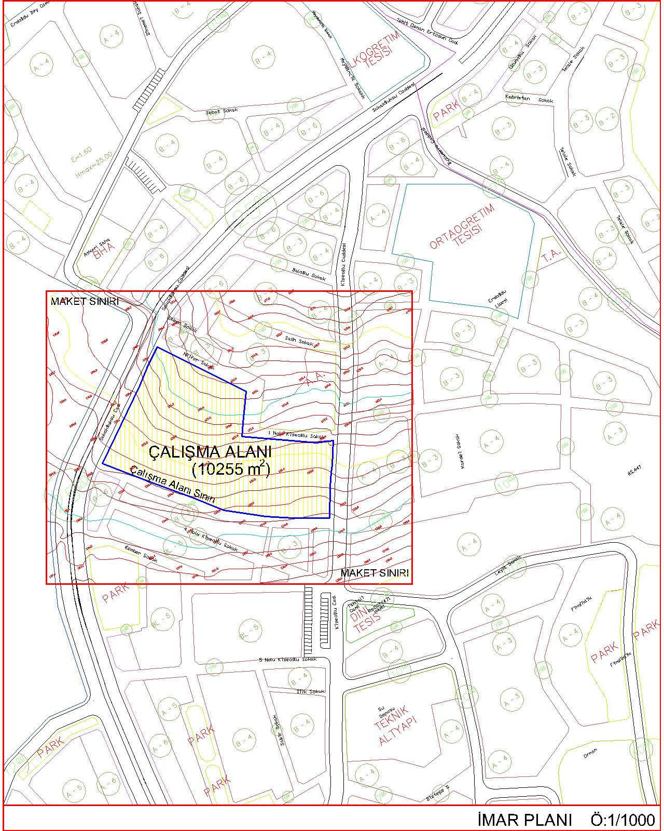
- Çalışma alanı sınırları ve yol düzeni açısından “İmar Planı” esas alınacaktır.
- Çalışma alanı sınırları içindeki mevcut yapılar yok sayılacaktır.
- HALİHAZIR PLAN PAFTASI

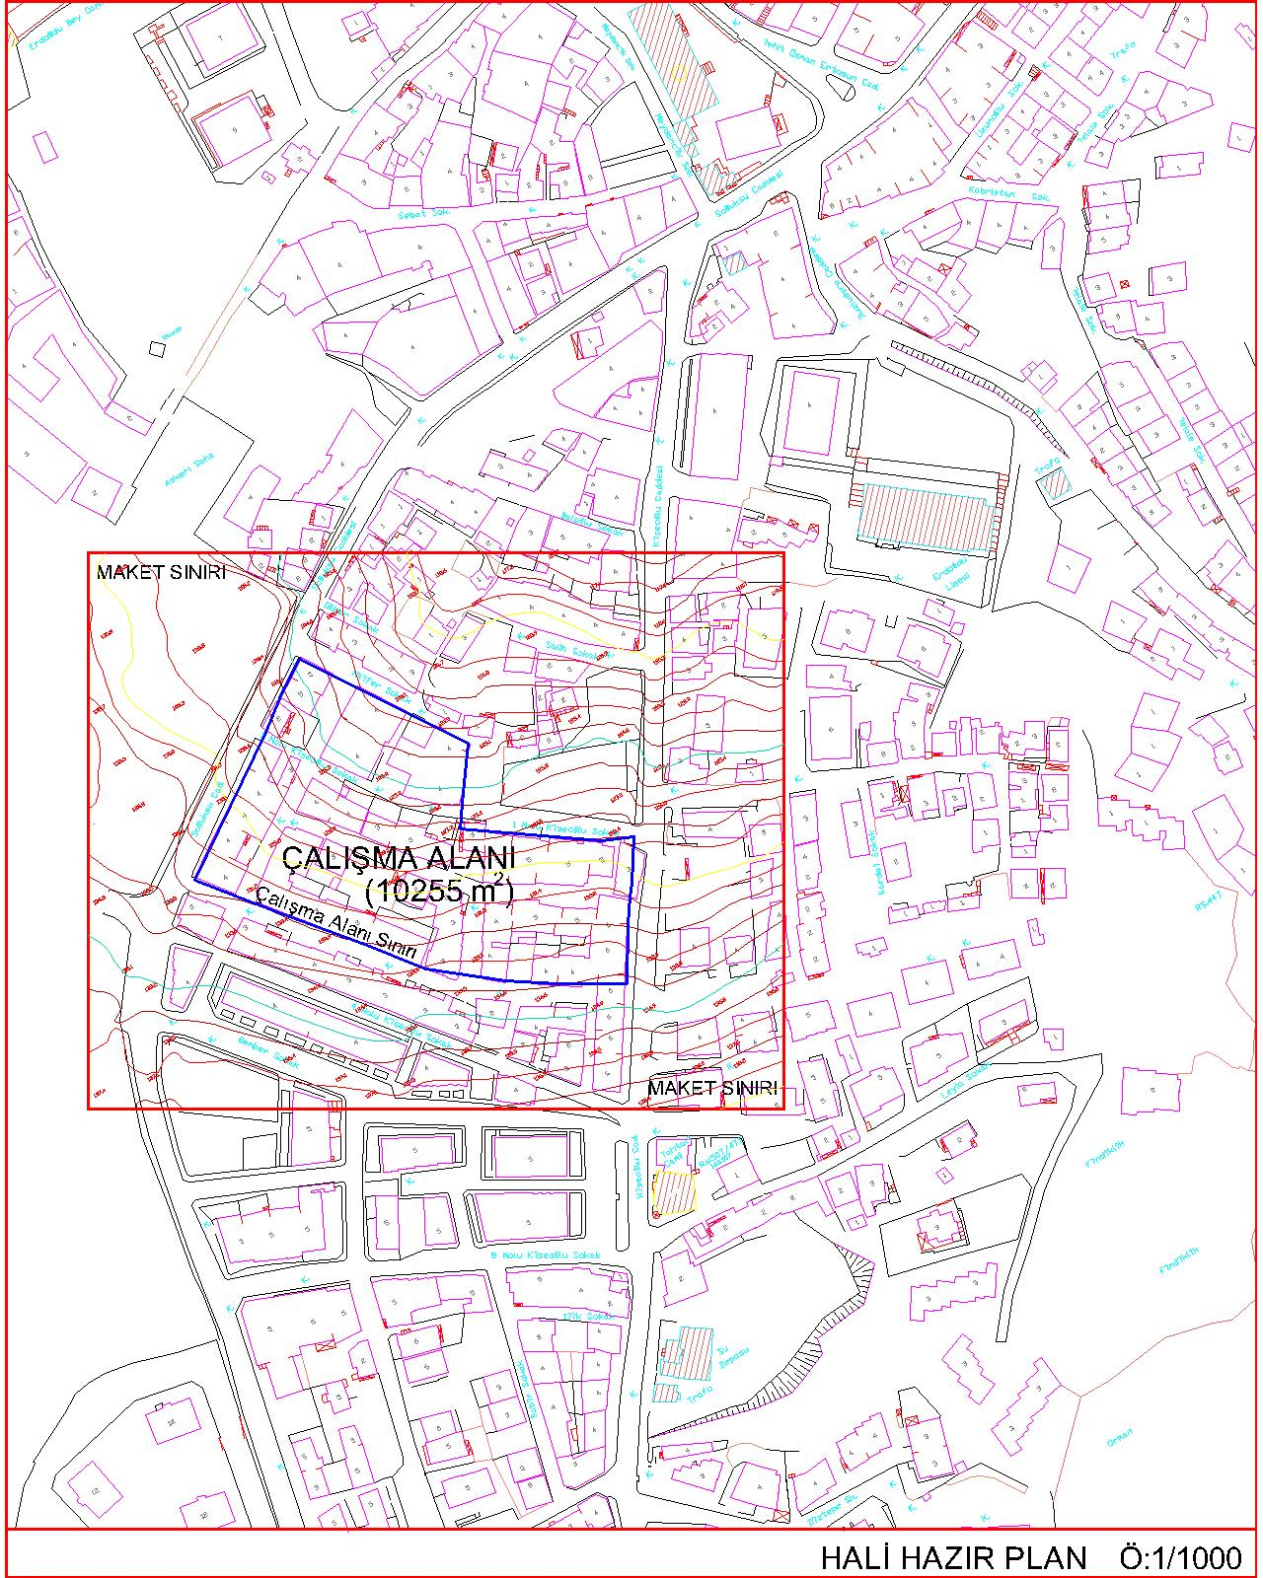
- Hâlihazır haritadan çevre yapılaşma durumu dikkate alınacak, mevcut yapılaşma durumunun güncellenmesi bu pafta üzerinden öğrenciler tarafından yapılacaktır.
- Eğim çizgileri maket sınırı içinde verilmiştir. Bu çizgilerin enterpolesyon yapılarak maket sınırı dışına biraz daha taşırılması mümkündür. Ancak tüm alana yönelik eğim çizgisi talep eden öğrenciler bunu Trabzon Ortahisar Belediyesi’nden kendi imkanları ile sağlayacaklardır.

- UYDU GÖRÜNTÜLERİ

A- 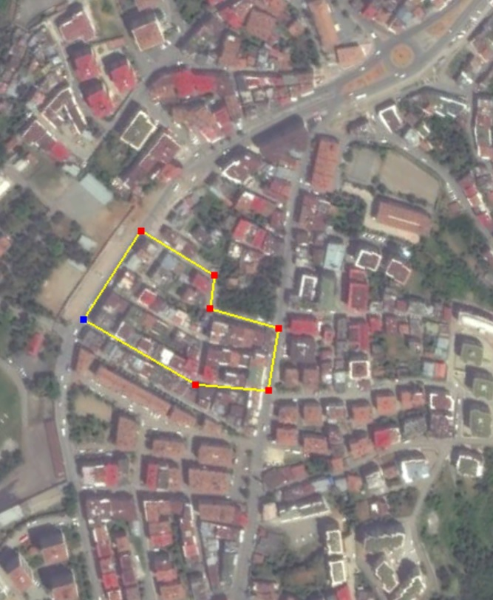

B- 